**PENGARUH PARAMETER PEMESINAN TERHADAP KEKASARAN PERMUKAAN MATERIAL ALUMINIUM 6061 DAN 7075**

**PADA PROSES SEKRAP**

**M. Sobron Y. Lubis, Abrar Riza, Dani Putra Agung**

Program Studi Teknik Mesin, Jurusan Teknologi Industri, Fakultas Teknik Universtias Tarumanagara

Jl. Let.Jen S.Parman No. 1 Jakarta 11440, Indonesia

[Sobronl@ft.untar.ac.id](mailto:Sobronl@ft.untar.ac.id), williamdanny1995@gmail.com

***Abstrak***

*Pembentukan bahan logam aluminium alloy dapat dilakukan dengan menggunakan mesin sekrap. Sebelum proses pemesinan dilakukan, adalah penting menentukan parameter pemesinan yang akan digunakan. Karena hal ini berkaitan erat dengan kondisi permukaan benda kerja yang dihasilkan. Kesulitan dalam menentukan kombinasi parameter pemesinan yang sesuai seringkali mengakibatkan kondisi permukaan benda kerja kerja yang tidak sesuai diharapkan atau memiliki kekasaran yang tinggi. Dengan parameter yang tepat, kualitas kekasaran permukaan dapat diprediksi seperti yang direncanakan sebelum proses pemesinan. Penggunaan kecepatan pemotongan bervariasi dilakukan pada proses sekrap terhadap benda kerja alumiumu 6061 dan 7075 dengan menggunakan mata pahat HSS. Kecepatan pemotongan yang digunakan 4,68 m/min,7,30 m/min, 11,70 m/min,18,29 m/min dengan kedalaman pemotongan 0,50 mm,1,00 mm dan 1,50 mm. Proses sekrap dilakukan dengan mengguanakn mata pahat jenis HSS. Proses diawali dengan setting alat, meletakkan mata pahat pada pemegang mata pahat, meletakkan benda kerja pada ragum, melakukan settingg untuk kecepatan pemotongan, kedalaman pemakanan, dan melakukan pemesinan. Setiap kali selesai pemesinan dilakukan pengukuran kekasaran permukaan dengan menggunakan alat ukur surface test. Dari hasil penelitian diperoleh bahwa nilai kekasaran permukaan berbanding lurus dengan kedalaman potong. nilai kekasaran permukaan berbanding terbalik dengan kecepatan potong dan kekerasan material. Penentuan kecepatan potong melalui persamaan empiris berdasarkan kekasaran permukaan: aluminium alloy 6061 adalah: Ra = 23.366e-0.146Vc(µm) dan aluminium alloy 7075 adalah: Ra = 13.482e-0.109Vc(µm).*

*Kata kunci: Kekasaran permukaan, parameter pemesinan, kedalaman potong, kecepatan potong*

**1.PENDAHULUAN**

Mesin sekrap digunakan untuk pengerjaan permukaan meliputi bidang-bidang datar, bidang menyiku saling tegak lurus, bidang alur buntu dan tembus, bidang bertingkat, dan bidang bersudut. Proses pemotongannya menggunakan suatu gerak bolak-balik yang menghasilkan pemotongan linier sesuai panjang langkah [1]. Dalam proses sekrap tentunya diinginkan hasil permukaan yang rata dan kekasaran permukaan yang baik sesuai yang direncanakan. Penentuan kekasaran permukaan yang baik dapat dipengaruhi oleh sudut pisau dan juga penggunaan parameter pemesinan. Pada proses pemesinan sekrap, parameter pemesinan memiliki peran penting dalam menciptakan kualitas kekasaran permukaan. Banyak faktor dari parameter pemesinan yang mempengaruhi kualitas produk yang dihasilkan, seperti kecepatan potong, kedalaman potong, dan sudut pemakanan. Dengan mengetahui variasi parameter pemesinan yang tepat, kualitas kekasaran permukaan bisa dihasilkan dengan optimal.[2]. Bahan allumium 6061 umumnya digunakan pada otomotive seperti *car wheels,* struktur dan panel*,* piston*, brake disc, brake drum*. Sedangkan bahan aluminium 7075 umumnya digunakan pada structure aircraft, fitting gears dan shafts. [3].

Pada proses milling bahan Titanium Alloy Ti 1023, kekasaran permukaan benda kerja bertambah bilamana kecepatan pemotongan meningkat dari 40 s/d 100 m/min, dan kekasaran permukaan berkurang apabila kecepatan pemotongan bertambah dari 100 sd 300 m/min dengan menggunakan pahat baru. [4].

Faktor-faktor yang mempengaruhi kualitas permukaan suatu benda kerja pada proses pemesinan diantaranya adalah sudut dan ketajaman pisau potong dalam proses pembuatannya, variasi kecepatan potong, posisi senter, getaran mesin, perlakuan panas yang kurang baik dan sebagainya. Parameter yang sangat menentukan kekasaran permukaan adalah kedalaman pemotongan (*depth of cut*), laju pemakanan (*feed rate*) dan kecepatan potong.[5]. Permasalahannya adalah bagaimana menentukan kombinasi parameter pemesinan yang sesuai. Oleh karena itu, penelitian ini dilakukan dengan tujuan untuk mengetahui pengaruh parameter pemesinan terhadap kekasaran permukaan material aluminium 6061 dan alluminium 7075.

**2.METODE PENELITIAN**

Penelitian ini dilakukan secara eksperimental. Mata pahat HSS melakukan pengerjaan pemotongan Bahan *Aluminium* 6061 dan 7075 dengan beberapa variasi parameter pemesinan yaitu sebanyak 3 variasi kedalaman makan dan 4 variasi kecepatan potong. Benda kerja hasil proses pemotongan kemudian dilakukan uji kekasaran permukaan benda kerja dengan menggunakan *surface tester*.

Peralatan dan bahan yang digunakan antara lain:

1. Mesin Sekrap
2. Mata Potong *HSS* dengan *Nose Radius* 10 mm

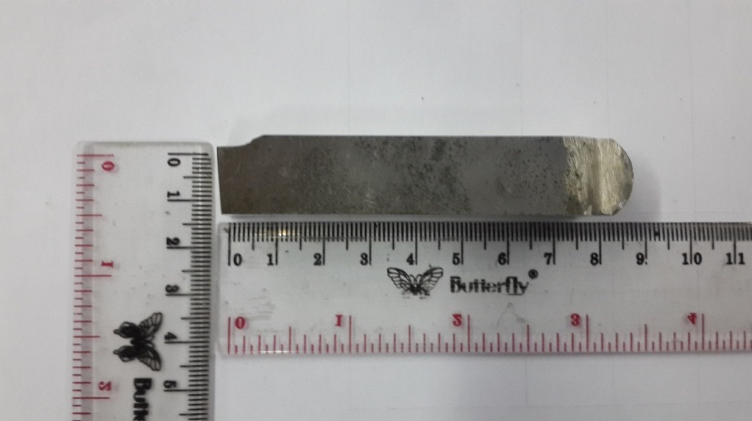

Gambar 1.Mata Potong *HSS* (sumber:dokumentasi Dani)

1. *Aluminium* *Alloy* 6061 dan 7075 dengan dimensi 50 x 25 x100 mm

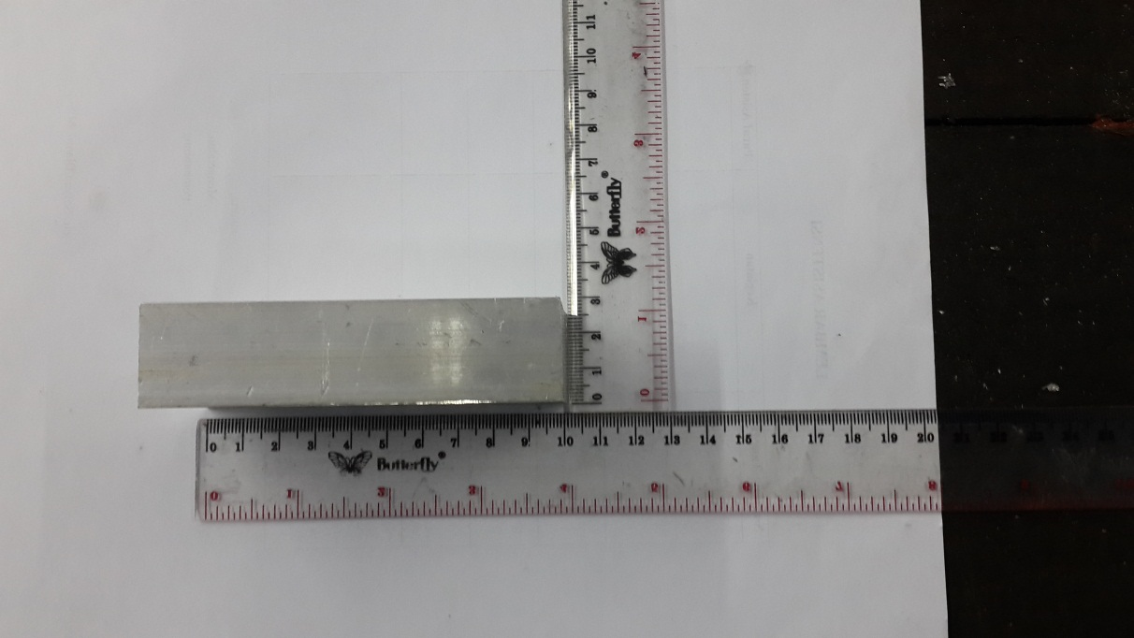 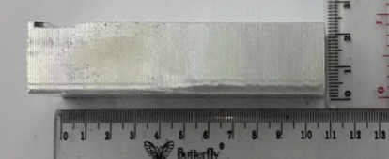

Gambar 2.*Aluminium* *Alloy* 6061(sumber:dokumentasi Dani)

1. *Surface Tester Mitutoyo MST-211*

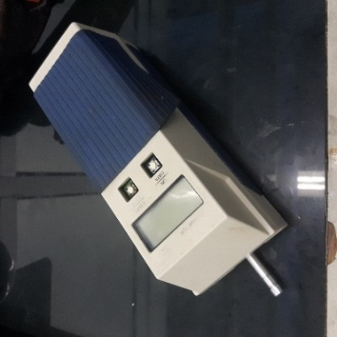

Gambar 3.*Suface Tester*(sumber:dokumentasi Dani)

Perhitungan kecepatan potong diperoleh dengan menggunakan persamaan berikut : [6]

$Vc= \frac{np. lt. (1+Rs)}{2 . 1000}$…………………….….………… (1)

Dengan diketahui jumlah langkah pemakanan (np) menggunakan persamaan diatas, kemudian dilakukan pengukuran terhadap panjang langkah gerak makan total mesin sekrap (lt) dengan cara mengukur perpindahan jarak mata potong dari titik awal hingga kembali ke titik awal. Kemudian jangka waktu pergerakan maju dan mundur mesin sekrap diukur menggunakan *stopwatch* untuk mendapatkan nilai perbandingan waktu (Rs) antara waktu yang dibutuhkan mesin untuk maju dan untuk mundur.

Setiap kali selesai melakukan pengujian, permukaan benda kerja diukur kekasaran menggunakan *surface tester*. Pengambilan data menggunakan kelas kekasaran permukaan N6 yang memiliki panjang sampel 0,8 mm.[7]. Variasi parameter pemotongan ditunjukkan pada Tabel 2.

Tabel 1.Variasi parameter pemotongan

|  |  |
| --- | --- |
| Jenis Mesin :  Mesin Shaping Sekrap  Parameter Pemesinan :  *Feeding* : 0.7 mm | Jenis Material :  *Aluminium Alloy* 6061 dan 7075  Dimensi : p x l x t = 100 x 25 x 50 mm |
| No. Keterangan 1 2 3 4 | |
| 1 *Cutting Speed* 4,68 m/min 7,30 m/min 11,70 m/min 18,29 m/min | |
| 2 *Depth of Cut* 0,50 mm 1,00 mm 1,50 mm | |
| 3 Jenis Mata Potong *HSS* (r = 10 mm) | |

Pada perhitungan kekasaran permukaan, bentuk mata pahat dan *feed rate* yang dimiliki oleh mata potong memiliki pengaruh terhadap hasil ketinggian permukaan benda kerja pada proses pemesinan.[7] Nilai kekasaran permukaan secara teoritis dapat dicari menggunakan persamaan (2) setelah ketinggian maksimum ketidakrataan diperoleh. Ketinggian maksimum ketidakrataan diperoleh menggunakan perhitungan trigonometri sesuai bentuk dari geometri permukaan benda kerja yang dipengaruhi oleh *nose radius* mata pahat dan *feed rate* yang diberikan. Dapat digambarkan pendekatan geometri permukaan benda kerja terhadap posisi *nose radius* dan *feed rate* seperti gambar 4 berikut.

**½ f**



Gambar 4.Geometri *Nose Radius* Mata Potong[8]

Hasil penurunan rumus ketinggian maksimum ketidakrataan menggunakan teori trigonometri dari segitiga siku-siku antara Rmax, f, dan juga r adalah:

$R_{max}= \frac{r- \sqrt{r^{2}-({f/2)}^{2}}}{\sin{90}}$………………..……….……… (2)

Setelah melakukan perhitungan dengan menggunakan persamaan (2), didapatkan hasil nilai Rmax sebesar 7,6 µm. kemudian dilanjutkan ke persamaan (3) yaitu: [8]

$R_{a}= \frac{Rmax}{4}$.......................................................... (3)

Keterangan :

Ra = Kekasaran Permukaan

Rmax = Ketinggian Maksimal Ketidakrataan Permukaan

Nilai Rmax merupakan kesamaan dari kedalaman potong (*a*)

Maka secara teoritis didapatkan nilai Ra yang konstan sebesar 1,915 µm. Terdapat sebuah persamaan yang dapat digunakan untuk menentukan kekasaran permukaan berdasarkan kedalaman potong dan kekerasan permukaanyaitu: [9].

$R_{a}= \frac{a . {BHN}^{0.8}}{32}$……………….……………………(4)

Dengan:

*R*a= Kekasaran Permukaan (µm)

BHN = Kekerasan Permukaan (kg/mm2)

*a* = Kedalaman Potong (mm)

Dengan persamaan menggunakan persamaan (4), maka didapatkan rata-rata nilai setiap kekasaran permukaan dengan setiap variasi kedalaman makan dan kekerasan material sebagai berikut.

Tabel 2. Nilai Kekasaran Terhadap Kekerasan Material dan Kedalaman Potong

|  |  |  |
| --- | --- | --- |
|  |  | Ra (µm) |
| Material Al 7075 Al 6061 | | |
| *a* (mm) | 0,50 0,86 0,60 | |
| 1,00 1,72 1,19 | |
| 1,50 2,58 1,79 | |

Setelah seluruh variasi parameter pemesinan selesai diuji, diambil nilai kekasaran yang terkecil dari antara 2 material tersebut, kemudian dilakukan perbandingan secara teoritis, sehingga didapatkan persamaan yang melibatkan pengaruh kecepatan potong dan kedalaman makan dalam hasil kekasaran permukaan pada proses sekrap.

**HASIL DAN PEMBAHASAN**

Hasil pengukuran kekasaran permukaan benda kerja material *aluminium alloy* 6061 dan 7075 disampaikan pada Tabel.3 dan 4.

Tabel 3. Nilai Hasil Kekasaran Permukaan untuk Material Al 6061

|  |  |
| --- | --- |
| Kecepatan Potong Per menit (mm/min) | Material Benda Kerja : Al 6061 |
| Jenis Mata Pahat : HSS |
| *Feeding* : 0,7 mm/langkah |
| Nilai Kekasaran Permukaan Ra (µm) |
| a1 (mm) a2 (mm) a3 (mm) |
| Vc1 7.65 20.00 21.28 | |
| Vc2 15.86 17.69 18.46 | |
| Vc3 14.46 15.10 15.72 | |
| Vc4 11.63 12.96 14.22 | |

Tabel 4. Nilai Hasil Kekasaran Permukaan untuk Material Al 7075

|  |  |
| --- | --- |
| Kecepatan Potong Per menit (mm/min) | Material Benda Kerja : Al 7075 |
| Jenis Mata Pahat : HSS |
| *Feeding* : 0,7 mm/langkah |
| Nilai Kekasaran Permukaan Ra (µm) |
| *a*1 (mm) *a*2 (mm) *a*3 (mm) |
| Vc1 10.96 11.39 13.43 | |
| Vc2 10.36 10.73 12.36 | |
| Vc3 8.62 10.08 11.68 | |
| Vc4 8.09 8.19 8.99 | |

Perbandingan kedalaman pemotongan dan kecepatan pemotongan terhadap nilai kekasaran permukaan benda kerja aluminium Al 6061 disampaikan pada Gambar 5

Gambar 5.Pengaruh Kedalaman Potongdan Kecepatan Potong Terhadap Kekasaran Permukaan Material Al 6061

Gambar 5. menunjukkan peningkatan nilai Ra yang konsisten ketika nilai kedalaman potongdinaikkan. Sementara itu nilai Rarata-rata mengalami penurunan pada setiap peningkatan kecepatan potong yang sama dengan peningkatan kecepatan putaran mata potong.

Perbandingan kedalaman pemotongan dan kecepatan pemotongan terhadap nilai kekasaran permukaan benda kerja aluminium Al 7075 disampaikan pada Gambar 6

Gambar 6.Pengaruh Kedalaman Potongdan Kecepatan Potong Terhadap Kekasaran Permukaan Material Al 7075

Gambar 6. menunjukkan penurunan nilai kekasaran permukaan berbanding lurus dengan kenaikan kecepatan potong. Kecepatan potong yang semakin tinggi menghasilkan kualitas permukaan yang lebih baik, dan nilai kedalaman mpotongyang semakin rendah menghasilkan kualitas permukaan yang lebih baik juga.

Dalam penelitian ini, kecepatan potong dianalisis berdasarkan data yang didapatkan. Kemudian sebuah persamaan matematis ditentukan berdasarkan *trendline* terbaik yang didapatkan.

Gambar 7. *Trendline* Pengaruh Kecepatan Potong Terhadap Kekasaran Permukaan Material Al 6061 dan Al 7075

Hasil perhitungan dengan menggunakan persamaan *trendline* dari grafik di atas adalah sebagaimana diuraikan pada Tabel 5.

Tabel 5. Nilai *Trendline* untuk Material Al 6061 dan Al 7075

|  |  |
| --- | --- |
| Material | Kedalaman Potong(mm) Persamaan R2 |
| Al 6061 | 0.5 y = 20.611e-0.134x 0.9571 |
| 1.0 y = 23.366e-0.146x 0.9971 |
| 1.5 y = 24.246e-0.137x 0.9921 |
| Al 7075 | 0.5 y = 12.403e-0.109x 0.9510 |
| 1.0 y = 13.482e-0.109x 0.9579 |
| 1.5 y = 15.747e-0.126x 0.8816 |

.Perbandingan kualitas kekasaran permukaan yang dihasilkan antara kedua jenis material ditunjukkan pada Gambar 8.

Vc (m/min)

Ra (µm)

Vc vs Ra ( *a* = 0.5 mm)

Gambar 8.Perbandingan Kecepatan Potong Terhadap Kekasaran Permukaan Antara Material Aluminium 6061 dan 7075

Berdasarkan Gambar 8. dapat dilihat bahwa nilai kekasaran permukaan antara material Al 6061 dan Al 7075 memiliki selisih yang cukup besar. Salah satu perbedaan pada kedua jenis aluminium ini disebabkan oleh nilai kekerasan material yang dimiliki. Kekerasan pada material Al 6061 sebesar 95 BHN, sedangkan material Al 7075 sebesar 150 BHN. [8]. Dan perbedaan kedalaman potong pada mesin sekrap juga memiliki pengaruh terhadap kualitas permukaan yang dihasilkan dari proses pemesinan. Sehingga, kedua hal ini tentu memiliki pengaruh yang harus diperhitungkan untuk menghasilkan kualitas permukaan yang optimal. Dari hasil diatas didapatkan bahwa perubahan nilai kedalaman potong (*a*) berbanding lurus dengan kekasaran permukaan. Semakin besar kedalaman potong yang digunakan pada proses pemesinan, maka nilai kekasaran permukaan benda kerja yang dihasilkan semakin besar. Sedangkan pada perubahan nilai kekerasan benda kerja (BHN) berbanding terbalik dengan nilai kekasaran permukaan (Ra). Semakin besar nilai BHN, maka nilai Ra yang didapatkan akan semakin kecil. Hal ini mendukung hasil kajian yang diperoleh oleh Wardaya dkk (2012) mengatakan bahwa semakin kecil kekerasan bahan yang digunakan untuk proses pemesinan maka nilai kekasaran permukaan yang didapatkan juga semakin kecil.[10] Hal ini diakibatkan karena pada material yang semakin lunak akan terjadi proses *burr,* dimana sebagian dari material dari proses pemotongan masih melekat pada benda kerja dan tidak terlepas dengan sempurna sehingga permukaan lebih kasar dibandingkan material yang mempunyai tingkat kekerasan yang lebih tinggi.[11]

**KESIMPULAN DAN SARAN**

**KESIMPULAN**

Dari hasil penelitian maka diperoleh kesimpulan sebagai berikut :

1. Nilai kekasaran permukaan berbanding lurus dengan kedalaman potong. Nilai kedalaman

potongyang semakin besar menghasilkan nilai kekasaran permukaan yang semakin besar.

1. Nilai kekasaran permukaan berbanding terbalik dengan kecepatan potong dan kekerasan

material. Kecepatan potong dan nilai kekerasan material yang semakin tinggi

menghasilkan nilai kekasaran permukaan yang semakin rendah.

3.Persamaan empiris untuk menentukan kecepatan potong berdasarkan kekasaran permukaan:

*Aluminium Alloy* 6061: Ra = 23.366e-0.146Vc (µm)

*Aluminium Alloy* 7075: Ra = 13.482e-0.109Vc (µm)

**SARAN**

Terdapat beberapa saran yang dapat dimanfaatkan untuk melakukan penelitian lebih lanjut yaitu sebagai berikut:

1.Penelitian menggunakan rumus di atas dengan *range* parameter pemotongan yang lebih luas dan

menggunakan *tool* dengan spesifikasi berbeda pada material *aluminium* *alloy* Al-6061 dan Al-7075.

2.Penelitian untuk mengetahui korelasi langsung antara kedalaman potong*,* kecepatan potong, dan

kekerasan material terhadap kekasaran permukaan pada material *aluminium* *alloy* Al-6061 dan Al-

7075

**DAFTAR PUSTAKA**

[1] R. Taufiq, Teori Dan Teknologi Proses Pemesinan, Institut Teknologi Bandung: Bandung,

1993.

[2]P. Rao, Manufacturing Technology Metal Cutting and Machine Tools Volume 2, New Delhi:

Tata McGraw Hill Publishing Company Limited, 2003.

[3] Santos, M. C., Machado, A. R., Sales, W. F., Barrozo, M. A., & Ezugwu, E. O. (2016). Machining

of Aluminum Alloys: a Review. *The International Journal of Advanced Manufacturing*

*Technology*, 86(9-12), 3067-3080.

[4] Houchuan, Y., Zhitong, C., & ZiTong, Z. (2015). Influence of Cutting Speed and Tool Wear on

the Surface Integrity of the Titanium Alloy Ti-1023 During Milling. *The International Journal of*

*Advanced Manufacturing Technolog*y, 78(5-8), 1113-1126.

[5]S. Kalpakjian and R. S. Steven, Manufacturing Process for Engineering Material.4thEdition.,

New Jersey : Prentice-Hall, 2003.

[6] A. Hassan. Fundamentals of Machining Processes, Conventinal and Nonconventional

Processes, New York : CRC Press, 2014.

[7] J. Black and R. A. Kohser, De Garmo's Materials and Process in Manufacturing, New Jersey:

John Wiley & Sons, Inc., 2008.

[8] Sandvick Catalog 2015.

[9] Halevi, G., and Weill, D.R. (1995).Principle of Process and Planning a Logical Approach. 26

Boundary Row London SEI 8 HN, UK: Published by Chapman & Hall.

[10] Wardaya, Syafaruddin S, HS Asep, dan TR Rifky, Pengaruh Kekerasan Bahan dan Feeding

Terhadap Kekasaran Permukaan Hasil Penyayatan Pisau Frais”, TORSI, vol. 10, no. 2, pp. 197-

206, 2012.

[11] Amit Kumar Malik, V K Gorana.(2018) Tool Forces Dynamometer for Shaper Machine.

International Journal on Future Revolution in Computer Science & Communication Engineering

ISSN: 2454-4248 Volume: 4 Issue: 1

[12] P. Kumar, Venkatakrishnan and V. Babu, Process Failure Mode and Effect Analysis on End

Milling Process - A Critical Study, *International Journal of Mechanical Engineering and*

*Technology,* vol. 4, no. 5, pp. 191-199, 2013.

[13] M. Sedighi, M. Nasrollahi & J. Joudaki.(2017).Surface Integrity in Broaching of AA 7075-T651

Aluminum Alloys*. Journal Machining Science and Technology An International Journal*

[14] Sula, Sofia., Karya Ilmiah Mesin Sekrap, pp 1-25, 2003.